《教师资格认定申请表》在线填写说明
一、登录网上报名系统
登录中国教师资格网（http://www.jszg.edu.cn），点击“教师资格认定网上申报”栏“未参加全国统考申请人网报入口”进入网上报名系统。
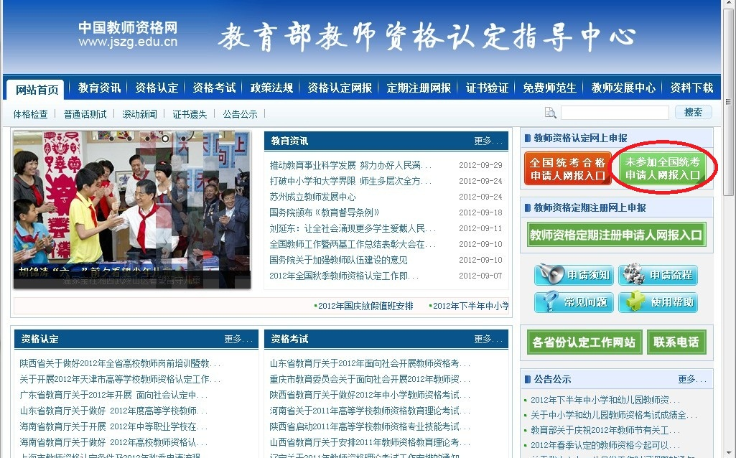
二、申请人网上注册和填报申请信息
1、如果申请人是首次登录信息系统填报申请人信息，则直接点击“资格认定网报”页面中的“注册”按钮。
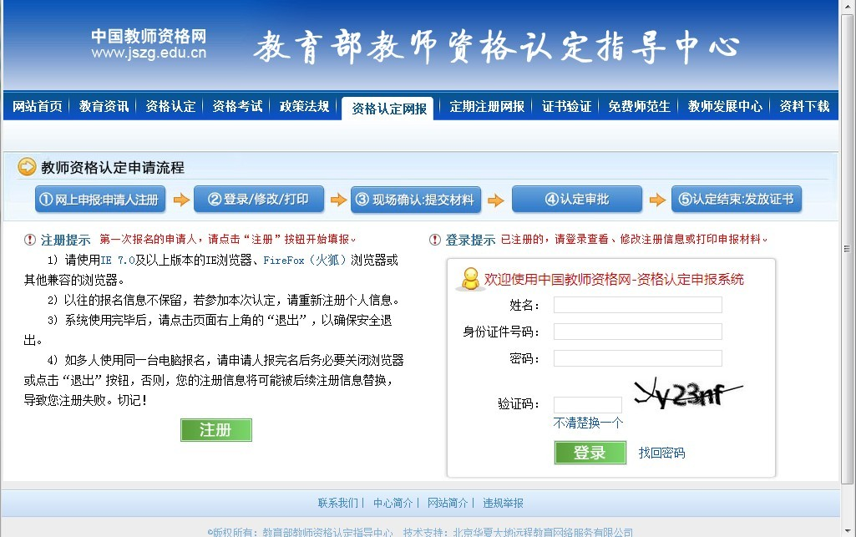
2、点击“注册”按钮后，出现“申请人必读”与“网上申报协议”页面，申请人应完全同意网上申报协议才可进行下一步。
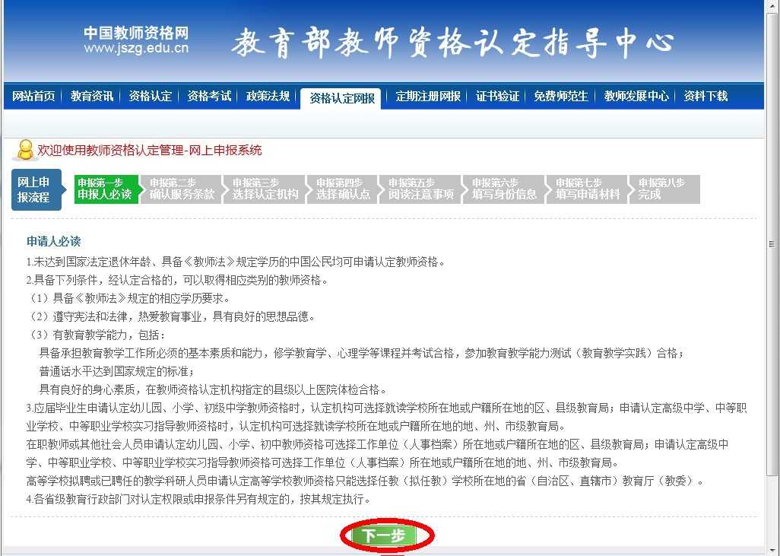
3、选择申请的教师资格种类、认定省份、认定机构及任教学科。“任教学科”项原则上应与毕业证书上的专业名称相一致（如果有不一致的，还需同时提交与本人申请的任教学科名称一致或相关的毕业证书原件和复印件，如有其他特殊情况请事先与我处沟通）。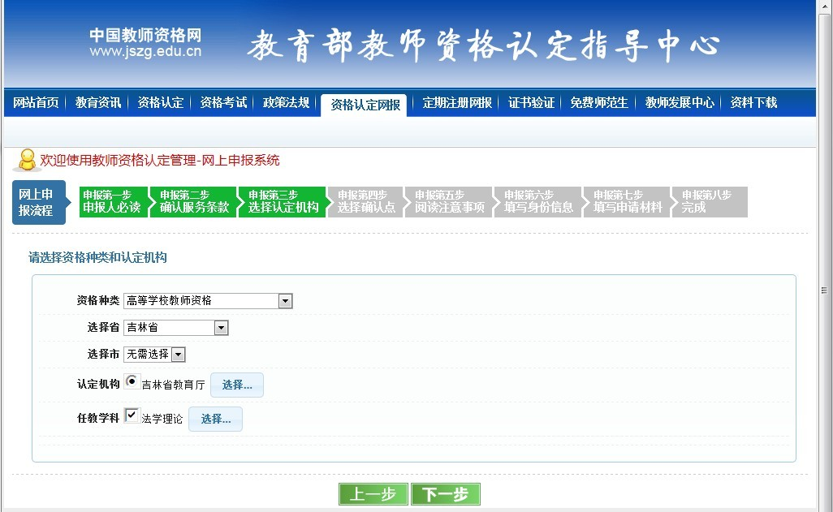
任教学科中“类别一”为研究生专业；“类别二”为本科专业；“类别三”为高职高专专业。点击学科名称或前面的小图标可以展开具体的学科。请选到具体的专业。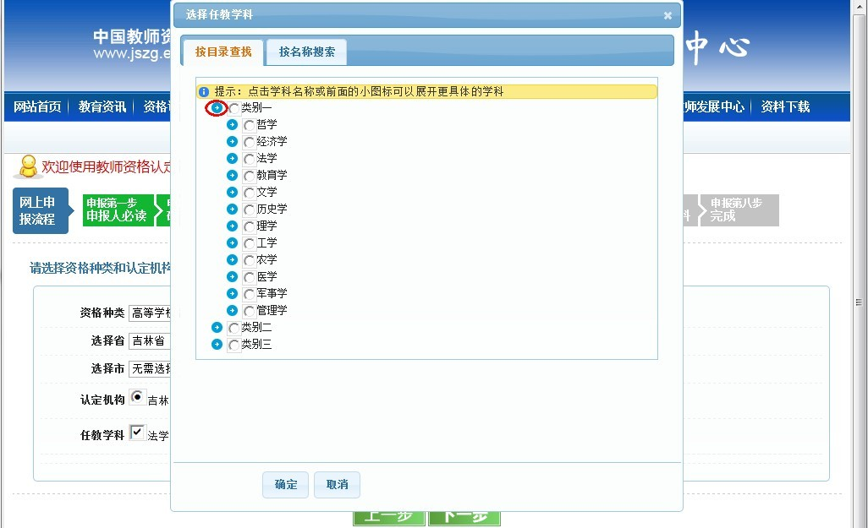
4、选择现场确认点
申请人根据提示，选择“吉林大学”为现场确认点。
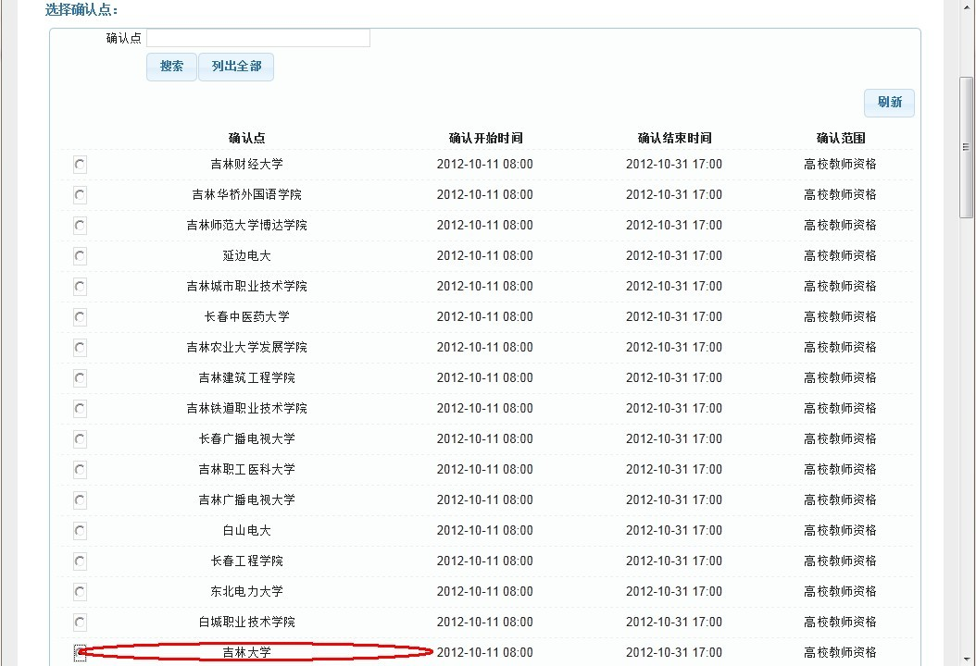
5、阅读网报注意事项
查阅网报注意事项，无疑问后点击“已阅读并下一步”。
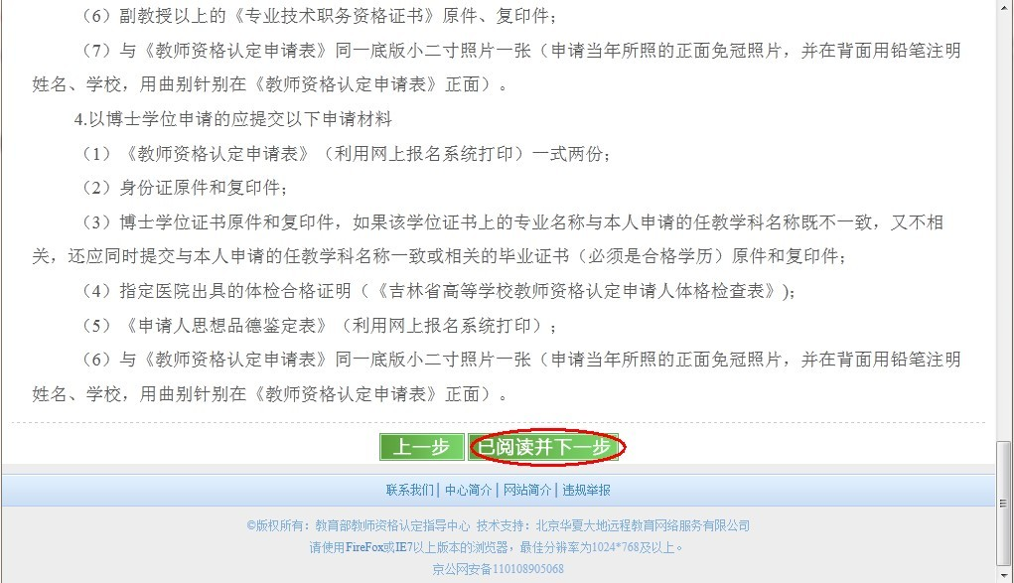
6、填写身份信息及申请材料
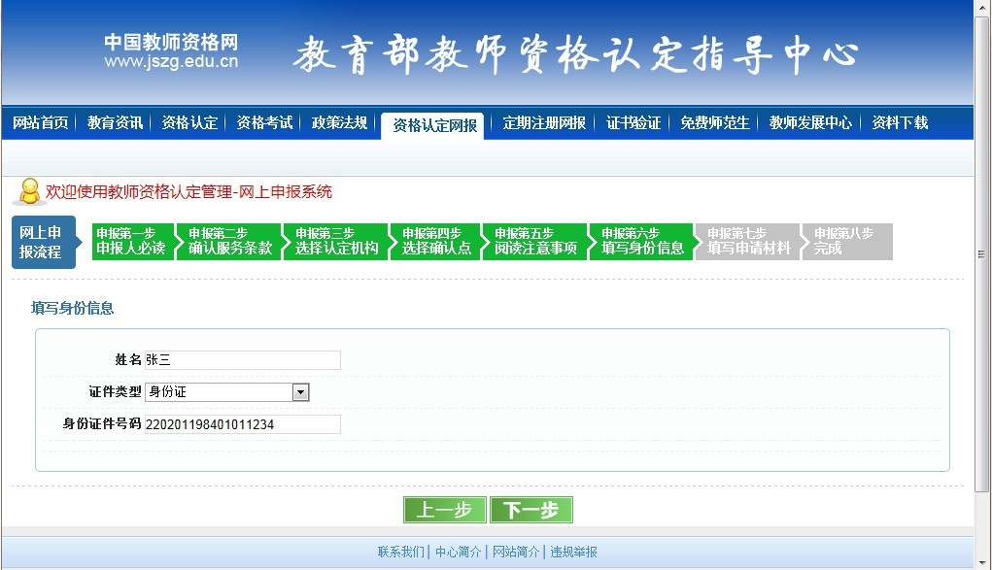
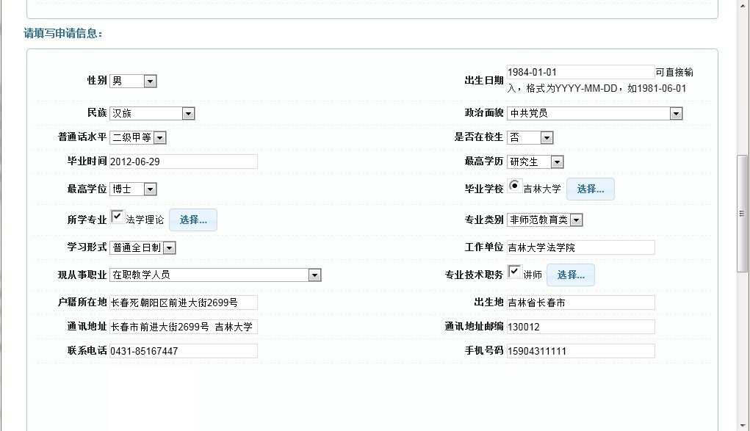
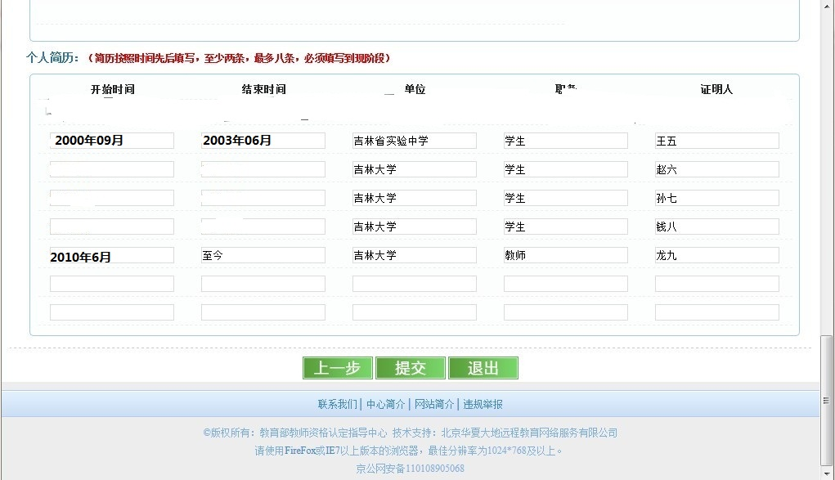
（1）所有项目均要如实填写，不得空项。
（2）“姓名”项——要求与有效期内身份证一致。
（3）“普通话水平”项——非博士和副教授及以上申请人员根据本人《普通话水平测试等级证书》选择具体等级；博士和副教授及以上申请人员一律选择“免测”。
（4）“是否在校生”项——一律选择“否”。
（5）“毕业学校”项——师范教育类专业毕业申请人员填写取得师范教育类毕业证书的学校；其他人员填写取得最后学历的学校。
（6）“所学专业”项——按毕业证书专业选择。点击“选择”后有四项，具体为：“类别一”—研究生专业；“类别二”—本科专业；“类别三”—大专专业；“类别四”—高职专业。请选到具体的专业。
（7）“专业类别”项——师范教育类专业毕业申请人员选择“师范教育类”；其他一律选择“非师范教育类”。
（8）“工作单位”项——吉林大学××学院，请填写学院全称，临床医学院按“第一临床医学院”、“第二临床医学院”、“第三临床医学院”、“口腔医学院”填写。
（9）“现从事职业”项——一律选择“在职教学人员”。
（10）“专业技术职务”项——点击“选择”后选择“高等学校教师”项，按照个人情况如实选择本人专业技术职务。除副教授及以上职务人员，具有博士学位的选择“讲师”、其他人员选择“助教”。
（11）“户籍所在地”项——按照身份证或户口簿上的地址填写。
（13）“通讯地址”项——一律填写“长春市前进大街2699号 吉林大学”。
（14）“通讯地址邮编”项——一律填写“130012”。
（15）“联系电话”项——家庭或单位固定电话，格式如例：0431-8516XXXX。
（16）“照片”项——根据要求上传与本次教师资格认定同底的电子照片，如不上传， 无法完成在线提交。
（17）“个人简历”项——从高中开始填起。时间填写格式如例：2011年01月。
7、网上注册成功
申请人网上填写完毕并确认无误后，点击“提交”项完成在线注册填报工作。
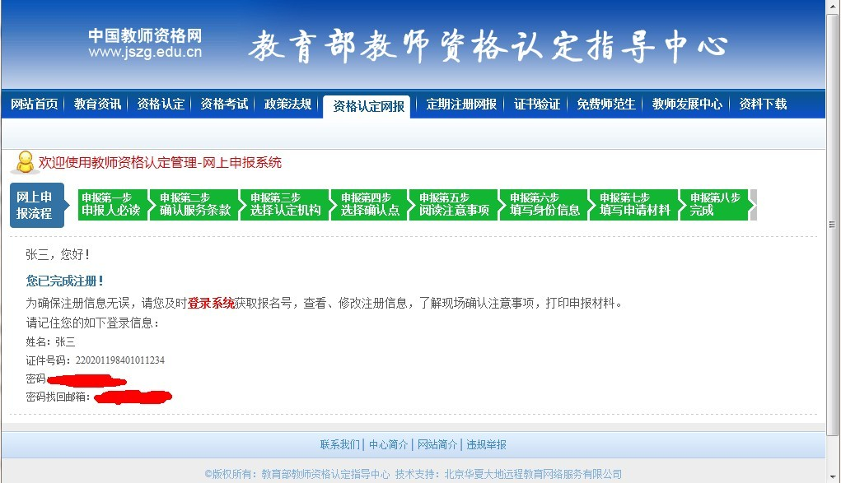
三、申请状态查询
申请人登录网上报名系统后，可以查看个人教师资格申请各时间段的状态。
1、网报成功，等待现场确认
申请人网上报名填报申请信息成功，但尚未到吉林省教育厅指定的现场确认点提交申请材料和确认个人网上申报信息时，其申请状态为“信息提交成功，等待现场确认”。如下图所示：
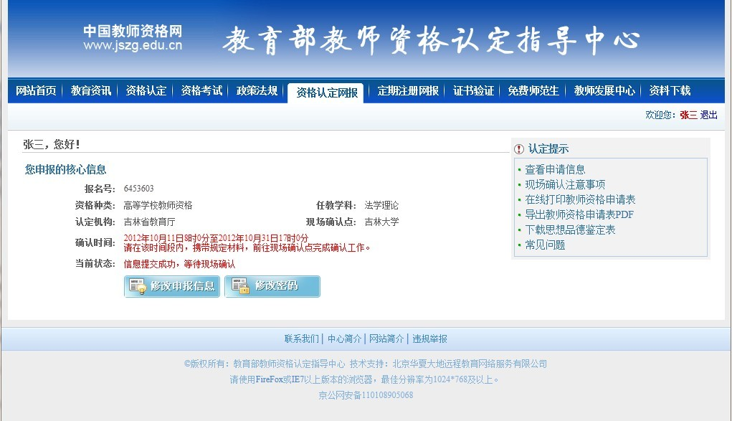
2、申请材料不全
申请人已经到吉林省教育厅指定的现场确认点确认个人网上申报信息，但提交的申请材料不全时，其申请状态为“申请材料不全”，申请人需按认定机构要求，在指定时间内补全所缺的申请材料。如下图所示：
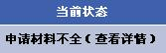
点击“查看详情”，可以查看到“申请材料不全”的具体说明，如下图所示：
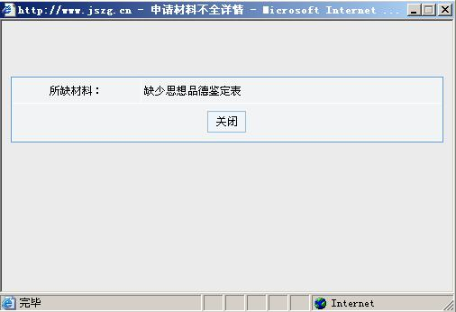
3、已经现场确认，等待资格审核
申请人已经到吉林省教育厅指定的现场确认点确认个人网上申报信息，且提交的申请材料齐全时，在等待认定机构审核、认定期间，其申请状态为“已经现场确认，等待资格审核”。如下图所示：

4、审核通过未编号
经吉林省教育厅审核、认定，申请人符合教师资格申请条件，审核通过，但尚未生成教师资格证书编号时，其申请状态为“审核通过未编号”。如下图所示：
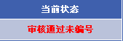
5、审核通过已编号
经吉林省教育厅审核、认定，申请人符合教师资格申请条件，审核通过，已经生成教师资格证书编号，完成认定时，其申请状态为“审核通过已编号”。如下图所示：
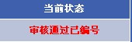
6、认定未通过
经吉林省教育厅审核，申请人不符合教师资格申请条件，审核未通过，不能获得相应的教师资格时，其申请状态为“认定未通过”。如下图所示：

四、打印教师资格认定申请表和下载思想品德鉴定表
申请人网上报名成功后登陆网报系统，页面右侧出现多个可点击项，如图所示：
1、点击“导出教师资格申请PDF”项，选择A3格式，用A3纸正反面打印申请表，并必须在相应位置粘贴照片。
2、申请人在申请表第二页的“承诺书”部分“本人签名”处用黑色（或蓝黑色）钢笔（或中性笔）填写本人姓名。
3、点击“下载思想品德鉴定表”项，下载《申请人思想品德鉴定表》，按照通知中对该表的填写说明要求如实填写并打印。

